Finančné zabezpečenie:
Triedne, školské a regionálne kolá súťaže si zabezpečí každý región sám v prípade nepriaznivej epidemiologickej situácie formou on – line vystúpení a elektronických prihlášok. Celoslovenskú súťaž finančne zabezpečí vyhlasovateľ súťaže. Zabezpečíme recitátorom stravu, cestovné.

Ceny účastníkom:
Ceny /diplomy, vecné ceny/ zabezpečia organizátori súťaže. Ocenení budú súťažiaci umiestnení na 1. – 3. mieste v každej kategórii.
Porota si vyhradzuje právo neudeliť niektorú z cien.
Na celoslovenskom kole môžu byť udelené aj ďalšie ceny – Cena primátorky mesta Lučenec, Cena Matice slovenskej.
Porota si vyhradzuje právo pridelenia mimoriadnych cien od právnických osôb, ale cenu od fyzickej osoby prenecháva na udelenie darcovi.

Harmonogram podujatia :

23. júna 2021 / streda/ :

09.00 – 10.00 hod. - prezentácia v Radnici mesta,
Ul. Dr. Herza č. 1 Lučenec
10.00 - 10.15 hod. - prijatie účastníkov súťaže
10.20 – 13.00 hod. - priebeh súťaže
13.00 – 13.30 hod. - rozborový seminár pre recitátorov
14.00 - 15.00 hod. - slávnostné vyhlásenie výsledkov

PROPOZÍCIE
XXIV. ročníka súťaže v umeleckom prednese pôvodnej slovenskej prózy
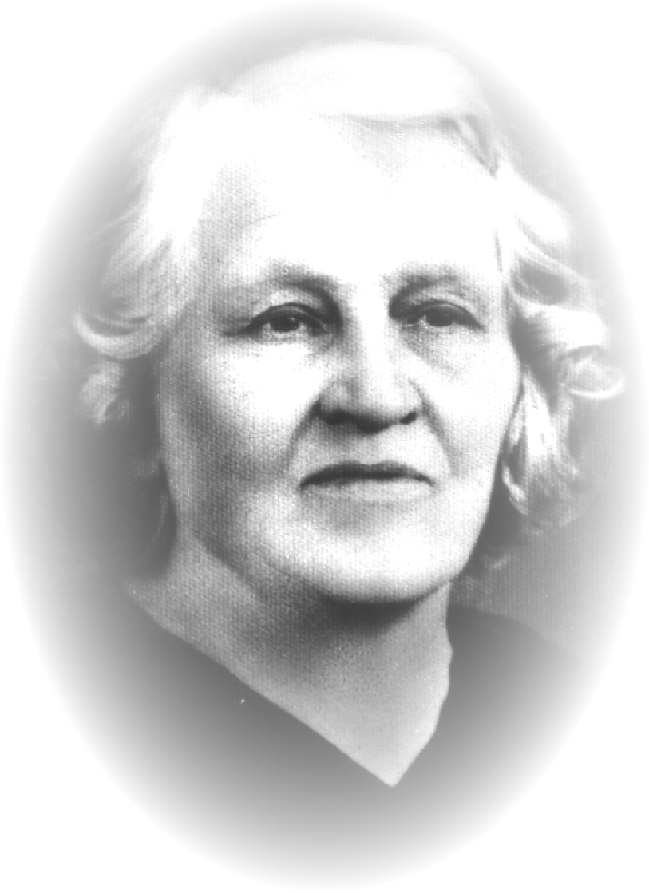

TIMRAVINA STUDNIČKA

Lučenec 23. 06. 2021

Súťaž z verejných zdrojov podporil Fond na podporu umenia.

Vyhlasovateľ súťaže: Mesto Lučenec

Organizátori: Mestský úrad - oddelenie školstva, sociálnych vecí, kultúry a športu, Regionálne osvetové strediská v SR, CVČ-

Termín: marec – jún 2021

Poslanie a cieľ súťaže:
Viesť deti a mládež k hlbšiemu poznávaniu slovenskej litera-túry, podnietiť ich k hľadaniu a objavom krásy umeleckého slova a tým aj rodnej reči, poskytovať priestor na popularizáciu pôvodnej slovenskej tvorby, vytvárať podmienky pre konfrontáciu a tvorivý rast nielen recitátorov, ale aj záujemcov o túto činnosť, prostredníctvom odborných seminárov sprostredkovávať najnovšie poznatky z oblasti umeleckého prednesu, objavovať a starať sa o odborný rast recitátorských talentov.
Toto podujatie je venované na počesť významnej slovenskej spisovateľky Boženy Slančíkovej – Timravy (2. 10. 1867 – 27. 11. 1951), ktorej život a dielo sú späté s Novohradom.

Zásady súťaže:

- Súťaže sa môže zúčastniť každý amatérsky záujemca o umelecký prednes prózy, ak spĺňa podmienky súťaže.
- Vekové kategórie:
- kategória : II. - IV. ročník základných škôl
- kategória : V. - VI. ročník základných škôl
- kategória : VII. - IX. ročník základných škôl
- kategória: stredné školy
- kategória : dospelí

  - Podmienkou účasti je odovzdanie elektronicky vyplnenej prihlášky a elektronické spracovanie súťažného textu zaslaním videonahrávky s prednesom najlepšie vo formáte .mp4, alebo inom vhodnom formáte.
- Link videozáznamu pošlite cez úschovňu (uschovna.cz,wetransfer.com) s detailom tváre súťažiaceho . Videozáznam s prihláškou je potrebné zaslať do 04.06.2021.
- Prihlášky do celoslovenského kola zasielajú jednotlivci, alebo školy vyhlasovateľovi súťaže elektronicky e- mailom na adresu renata.perzelova-libiakova@lucenec.sk do 04.06.2021. Informácie na tel. čísle mobil 0905 614 782.
- Časový limit – maximálne pre
I. II. kat. – 4 min
III. kat. – 5 min.
IV. kat. - 6 min.
V. kat. - 6 min.
Stanovený limit je nutné bezpodmienečne dodržať.
- Recitátor je povinný text prednášať naspamäť.

Priebeh súťaže:
- Súťažiaci sa prostredníctvom súťažnej videonahrávky prihlási do súťaže. Najúspešnejší prednášajúci budú pozvaní na finále do celoslovenského kola v prípade, že nám to opatrenia súvisiace s COVID – 19 umožnia.
- Prihlášky do súťaže môžu zasielať školy, regionálne osvetové strediská v SR, CVČ alebo priamo súťažiaci.
- Regionálne kolá organizujú osvetové strediská, CVČ. Celoslovenské kolo zastrešuje Mestský úrad Lučenec.
- Okresné resp. oblastné kolá odporúčame uskutočniť do 01. júna 2021 a postupujúcich v jednotlivých kategóriách nahlásiť usporiadateľovi celoslovenskej súťaže do 04.06.2021.
- Termín nahlásenia súťažiacich:
do celoslovenského kola súťaže elektronickou prihláškou a súťažným videom do 04. 06. 2021.
Adresa: Mestský úrad
oddelenie školstva, soc.vecí, kultúry a športu
Bc. Renáta Libiaková Peržeľová
Novohradská ul. 1,
984 01 Lučenec , č. t.: 047/4307231,0905614782
Email: renata.perzelova-libiakova@lucenec.sk

Prihláška k videozáznamu prednesu
celoslovenské kolo súťaže Timravina studnička

Meno a priezvisko postupujúceho Recitátora :

.............................................................................................

Bydlisko :............................................................................

Email, telefonický kontakt na recitátora /zákonného zástupcu/ : ............................................................................................

Veková kategória : .............................................................

Meno autora : .....................................................................

Prednášaný text : ...............................................................

Svojím podpisom dobrovoľne udeľujem Organizátorovi súťaže Timravina studnička súhlas so spracovaním mojich osobných údajov pre vyššie uvedené účely. Tento súhlas platí počas doby uchovávania osobných údajov. Pokiaľ je poskytovateľ dieťa, má menej ako 16 rokov, môže poskytnúť súhlas so spracovaním svojich osobných údajov len so súhlasom rodiča, nositeľa rodičovských práv a povinností.

.........................................
podpis Recitátora
/ zákonného zástupcu/

